

אוניברסיטת בן גוריון

הפקולטה למדעי ההנדסה

המחלקה להנדסת מכונות

**דו"ח סופי**

**19-24**

**חקירה של אינטרקצית כף-קרקע ותכנון תנועה של מחפרון אוטונומי**

שם הסטודנט: ליהי קלקודה

305277071

שם המנחה: פרופ' אמיר שפירא, המחלקה להנדסת מכונות

**סיוון, תשע"ט יוני, 2019**

**תקציר**

מסמך זה מהווה דו"ח התקדמות מסכם לפרויקט הגמר, במסגרת התואר הראשון בהנדסת מכונות באוניברסיטת בן גוריון. פרויקט זה הינו מחקרי ועוסק בפיתוח סימולציה לחפירה אוטונומית עבור מחפרון. ניתוח שלבי פעולת החפירה והכוחות הפועלים על הכף במהלכה דרוש על מנת ליישם את אלגוריתם החפירה בסימולציה שתדמה את המתרחש במציאות. בעיית המחקר אותה יש לפתור היא דימוי האינטרקציה בין כף המחפרון לאדמה ויישום מודל על הכף כדי לאפשר פעולה תקינה ומבוקרת לתנועתה בזמן אמת. בשלב זה, יישום הסימולציה בוצע בתוכנת ROS (robot operating system) ותוכנת הסימולטור Gazebo עבור כוחות התגובה שמפעילה ערימת אדמה על כף. המודל שנבחר לדימוי הקרקע הינו מודל הרצף מאחר והוא אנליטי ולכן הכוח הנדרש לעיבוד תוצאותיו אינו גבוה ביחס לשאר המודלים שהינם נומריים ותוצאותיו טובות עבור דימוי זמן אמת. בשימוש במודל זה, פורקו תחילה הכוחות לרכיבים בצירים השונים ויושמו משוואות הכוחות בסימולציה. בשלב זה, מומשו כוחות התגובה עבור שלב נעיצת הכף בקרקע בלבד (ללא שלבי החפירה של גריפה והרמה). פרויקט זה מיועד להמשיך לתזה במסגרת תואר שני ולכן יעדיו בנויים בהתאם לכך.

חתימת הסטודנטית: _________________

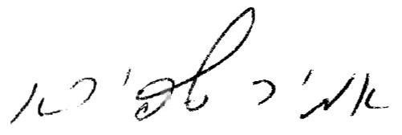

חתימת המרצה: ____________________

**תוכן עניינים**

**תקצירII**

**רשימת סימנים וקבועיםIV**

**רשימת איוריםV**

**רשימת טבלאותV**

**1. מבוא1**

**2. רקע2**

2.1. סקר ספרות......................................................................................................2

2.2. מודלים לממשק כלי-קרקע................................................................................2

2.3. ROS...............................................................................................................5

2.4. Gazebo..........................................................................................................5

2.5. פרויקט Robil..................................................................................................6

2.6. מערכת בקרה...................................................................................................7

**3. בעיות המחקר9**

3.1. מידול הכוחות בין כף המחפרון לקרקע................................................................9

**4. הצעת פתרונות וניתוח מתמטי-פיזיקאלי למימוש11**

4.1. מכניקת המגע בין גופים...................................................................................11

**5. בחינת הפתרונות באמצעות סימולציה13**

5.1. תאור קבצי הסימולציה....................................................................................13

5.2. יעדים להמשך פיתוח.......................................................................................16

**6. הערכה כלכלית17**

**7. סיכום18**

**8. תוכניות להמשך19**

**9. מקורות20**

**10. נספחים22**

רשימת סימנים וקבועים

|  |  |  |  |
| --- | --- | --- | --- |
| סימן | הגדרה | יחדות | ערך |
|  | כוח התנגדות |  | - |
|  | צפיפות הקרקע |  | - |
|  | תאוצת הכובד |  | 9.81 |
|  | עומק |  | - |
|  | קשירות הקרקע |  | - |
|  | לחץ על פני הקרקע |  | - |
|  | רוחב הכלי |  | - |
|  | משקל הקרקע |  | - |
|  | אורך הכלי |  | - |
|  | אורך משטח הכשל |  | - |
|  | לחץ קרקע עודפת |  | - |
|  | זווית חיכוך הקרקע |  | - |
|  | זווית הטיית הכלי |  | - |
|  | זווית חיכוך מתכת-להב |  | - |
|  | כוח התנגדות הלהב |  | - |
|  | כוח התנגדות כולל |  | - |
|  | רדיוס |  | - |
|  | מודול יאנג |  | - |
|  | מקדם פואסון | - | - |

רשימת איורים

|  |  |  |
| --- | --- | --- |
| מספר איור | תיאור | עמוד |
| 1.1 | מחפרון מסוג בובקט אשר עליו מיושם הפרויקט בסימולציה ובמציאות | 1 |
| 2.1 | תיאור גאומטרי עבור כניסת הכלי לקרקע מישורית | 3 |
| 2.2 | תיאור גאומטרי עבור כניסת הכלי לקרקע שאיננה מישורית | 4 |
| 2.3 | מבנה התוכנה הראשית בפרויקט לשליטה ותכנון תנועה | 6 |
| 2.4 | דיאגרמת מלבנים עבור בקר PID | 7 |
| 3.1 | גורם זמן אמת עבור מחפרון בלבד הינו 0.7 | 9 |
| 3.2 | גורם זמן אמת עבור מחפרון ו-20 אבנים גדולות הינו 0.19 | 10 |
| 4.1 | תיאור מרחב הסימולציה כאשר הקוביה הכחולה הנעה והתכלת סטטית. משמאל לפני המגע ומימין לאחר המגע והפעלת כוח תגובה. | 11 |
| 4.2 | תאור סופי עתידי לסימולציה כאשר יבוצע מעבר לגופים שהינם מחפרון וערימת אדמה | 12 |
| 5.1 | הסימולציה בהרצה עבור העולם שנבנה כאשר הקוביה הימנית במיקום (0,0) והשמאלית (1,0) | 13 |
| 5.2 | הסימולציה בהרצה לאחר פירסום מיקום חדש | 15 |
| 5.3 | חלק מממשק המשמש לשינוי ערכי הבקרה בזמן אמת | 16 |
| 5.4 | תצוגת פרסום הכוח על הגוף הנע כתוצאה מהכוח המופעל וכוח התגובה | 16 |

רשימת טבלאות

|  |  |  |
| --- | --- | --- |
| מספר טבלה | תיאור | עמוד |
| 3.1 | ריכוז תוצאות הבדיקה עבור מנועי התוכנה | 10 |
| 6.1 | חישוב הערכה כללית עבור הפרויקט | 17 |
| 7.1 | גאנט פעילות מתוכנן | 19 |

1. מבוא

תחום הרובוטיקה, שלאחרונה יצא מן הפנטזיה אל המציאות, התפתח והתקדם משמעותית בשנים האחרונות. אנו מתחילים לדמיין עולם בו רובוטים מהווים חלק בלתי נפרד מהמרקם האנושי. אך, בטרם נוכל לחזות במהפכה זו, רובוטים נדרשים להיות אוטונומיים – לחשב דרכי פעולה, לברור את הטובה ביותר, ולבסוף לקבל החלטה מתאימה ללא התערבות כלל של גורם אנושי [23].

בשנים האחרונות פותחו רובוטים אוטונומיים רבים המסוגלים לנווט במרחב באופן עצמאי תוך שימוש בשיטות ניווט מגוונות. למרות זאת, לא פותח בשלב זה אלגוריתם עבור פעולת החפירה האוטונומית.

מחפרון הינו כלי מיני-מעמיס המשמש בעיקר לעבודות עפר ולהעברת אדמה ממקום אחד לאחר באמצעות כף בקדמתו (איור 1.1). למפעיל הכלי, נדרש ידע בהפעלתו מאחר וקיימת מורכבות בתפיסת הכף את הקרקע. המפעיל צריך לדעת באיזה זווית ועוצמה כדאי להכניס את הכף לקרקע כתלות בכמות, אופן הסידור וסוג הקרקע שמולו [24]. מכאן, שניתוח פעולות אלה דרוש על מנת ליישם את אלגוריתם החפירה עבור מחפרון אוטונומי המסוגל לפעול באופן עצמאי ללא גורם אנושי בשטח. כחלק מפרויקט זה, אתמקד בחקר הכוחות בין הכף של המחפרון לקרקע וזאת כדי לנתח את הכוחות הנדרשים מהכף על מנת לנעוץ, לגרוף ולהרים אדמה מסוגים שונים.

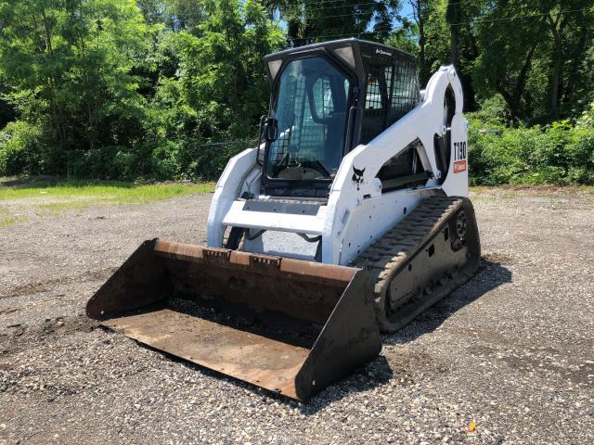

**איור 1.1: מחפרון מסוג בובקט T190 אשר עליו מיושם הפרויקט בסימולציה**

המידול יבוצע באמצעות סימולציה המבוססת על תוכנת ROS (robot operating system) ועל תוכנת הסימולטור Gazebo מאחר והינה בעלת מנוע פיזיקאלי שמבצע חישובי דינמיקה של גופים בהתאם למודל [8]. מכאן, שתוכנות אלו יאפשרו פישוט לבניית מודל הכוחות עבור המשתמש.

סביבת הסימולציה נדרשת על מנת לבחון בבטחה את נתוני הכוחות הנדרשים לחפירה ללא סיכון חיי אדם (כגון התהפכות הכלי כתוצאה ממתן כוחות גדולים מאוד לכף) וצמצום עלויות של ביצוע ניסויים מציאותיים שעתידים לדרוש דלק רב ושעות עבודה ארוכות של מהנדסים ומפעילי כלים. בנוסף לכך, הסימולציה תאפשר תכנון אלגוריתם תנועה יעיל לפעולת הכף בהינתן כלל השיקולים למתן הכוחות במערכת. חלק חשוב בפיתוח זה הינו שההדמייה תשקף באופן הקרוב ביותר את ההתרחשות במציאות, כלומר בזמן-אמת, זאת על מנת לאפשר את יישום האלגוריתם על כלי מציאותי בעתיד. אציין כי בהמשך נדרשת בחינת אינטרקציית זחל-קרקע עבור המחפרון על מנת להתאים את הכוח הנדרש לחפירה עבור יציבות הכלי.

הרקע המקדים הנדרש לפרויקט זה, נרכש ממאמרים העוסקים באינטרקציית קרקע-כלי חפירה ובסימולציות שבוצעו בנושא. קיימים מודלים רבים עבור קרקע שאותם ניתן ליישם בסימולציה ועל כן נבחנו לטובת היישום המודלים העיקריים.

המימוש הנוכחי לפרויקט מיועד להתפתח ליישום פרקטי על מחפרון מעשי הקיים בתעשייה אווירית כחלק מפרויקט ROBIL. פרויקט זה הינו שיתוף פעולה בין אוניברסיטאות בישראל ובשיתוף התעשייה האווירית ומטרתו הינה תכנון מחפרון (בובקאט) אוטונומי המסוגל לפעול באופן עצמאי ולמקסם את יכולותיו הביצועיות בשטח. השימוש הסופי ייעודי לפעולות של צבא ההגנה לישראל ומשרד הביטחון. בימים אלו, ישנם חיילים שתפקידם הצבאי הינו מפעילי כלים מעמיסים. תפקידים אלו עלולים לסכן את חייהם בשל שירות מעבר לגבולות המדינה או בסמוך להם ואף בשל כשלים טכניים בהפעלה כגון התהפכות. לכן, תרומתו וחשיבותו הינם גבוהים בהיבט זה ועתידים לשפר את המצב בעתיד.

פרויקט זה מיועד להתפתח בשנה הבאה לכדי תזה ועל כן היעדים בו מתוכננים בהתאם. במסגרת הזמן לפרויקט הגמר, פרויקט זה ייושם בסימולטור בלבד, ללא בדיקת היתכנות על המחפרון המעשי.

1. רקע

פרק זה יסקור באופן מורחב את העבודות שנעשו בתחום מידול אינטרצית כף של כלי מעמיס וקרקע.

אינטרקצית כף-קרקע אינה זהה עבור שלבים שונים בתהליך החפירה. ניתן לחלק את הפעולה לשלושה שלבים שהינם נעיצה, גריפה והרמה. הנעיצה הינה פעולת הכנסת הכלי אל הקרקע באוריינטציה קבועה, גריפה הינה איסוף הקרקע בשינוי אוריינטצית הכלי תוך שמירה על גובה קבוע בתוך הקרקע והרמה הינה יציאת הכלי מהקרקע [11]. ניתן לראות באיור 2.1 את שלבי הפעולה במבט צד כאשר הכף מסומנת בשחור.

**1**

**2**

**3**

**איור 2.1: שלבי פעולת החפירה. 1-נעיצה, 2-גריפה, 3- הרמה**

קביעת תנאי המעבר משלב 1 לשלב 2 ונתיב הכף הינם משמעותיים עבור פעולת חפירה יעילה. התופעה בצידי הכף בעת הפעולה תלויה ברוחב הכלי כאשר ניתן להגדירם לפי כלים צרים, רחבים ורחבים באופן אינסופי. כף נחשבת רחבה כאשר רוחבה הינו לפחות פי שניים מעומק פעולתה [12] ורחבה אינסופית כאשר היחס בין רוחבה לעומקה גדול משש [13]. ההבדל בין הלהב הצרה לרחבה מבוסס על השפעות קצה של תנועת הקרקע מחוץ לרוחב הלהב. לכן, עבור להב רחבה אינסופית ניתן להזניח את התנהגות הקרקע בקצה הכף.

כדי לייצג את הכוחות המעורבים במשימה של עבודת החפירה, המודל נדרש לכלול אלמנטים בעלי יחסים המתארים את מכניקת הכלי והאדמה. הכלי הינו גוף קשיח שנמצא בקצה של מכונה בעלת מנגנון מכאני. לעומת זאת, הקרקע מורכבת מחלקיקים ולכן מידולה הינו שונה. מודלים פשוטים ומתקדמים גובשו על בסיס עקרונות המכניקה, חלקם מבוססים על תוצאות ניסויות וחלקם מבוססים על עקרונות תיאורטיים. היכולות והמגרעות של המודלים הללו אינם תמיד קלים לזיהוי והדרישות לקביעת הפרמטרים אינן אחידות. לכן, מורכב לקבוע איזה מודל לבחור עבור משימה ספציפית.

קיימים מחקרים רבים בתחום שהתפתחו לאורך החמישה עשורים האחרונים המציגים ומנתחים את מודלי הקרקע בפעולת החפירה. הקרקע הינה חומר מורכב, תכונותיה עשויות להיות מושפעות מגורמים כגון לחות, הפרעות מבניות, תנודות מי תהום, זמן ותנאים סביבתיים [2]. לצורך תכנון פעולה אוטומטית נדרש מודל מדויק ובעל חישוביות מהירה. המהירות הינה חיונית מאחר והפעולה מתבצעת בזמן אמת. עבודות רבות נעשו בתחום על מנת לנסות לשערך את הכוחות הפועלים. מידול הכוחות באמצעות שיטת האלמנטים הסופיים, טכניקה לחישוב נומרי של משוואות דיפרנציאליות, וגם בשיטת האלמנטים הבדידים, טכניקה לחישוב נומרי של תנועה והשפעה של חלקיקים קטנים אחד על השני, הניב תוצאות איטיות מאחר והפתרון דורש מספר רב של איטרציות עבור חישוב נומרי של כל מצב וקיימת תלות בפרמטרים רבים [3]. איטיות זו, אינה מאפשרת פתרון שהינו קרוב לתוצאות המתקבלות בזמן אמת עבור אינטרקציית הגופים.

אציג ואתייחס למודלים המרכזיים בתחום עבודות האדמה כפי שנסקרו בראשית הפרויקט.

2.1. המשוואות הבסיסיות למידול קרקע-כלי

המודל הקלאסי של ממשק כלי-קרקע נקרא המשוואות הבסיסיות לעבודות עפר (Fundamental Earthmoving Equation) והוא מייצג את משוואות הכוחות בדו-מימד כפי שניתן לראות באיור 2.1 [4]. בהתאם לכך תיאר א.ר. ריס:

1. 

כאשר הוא כוח ההתנגדות,  צפיפות הקרקע, גרביטציה, עומק כניסת הכלי לקרקע,  קשירות הקרקע,  הלחץ הנוסף הפועל על פני הקרקע, רוחב הכלי, ,, גורמים התלויים לא רק בכוח החיכוך של הקרקע אלא גם בגאומטרית הכלי ובמאפייני הכוח בין הקרקע לכלי.

אם נניח שיווי משקל סטטי ושהצורה של משטח הכשל תהיה קרובה למישורית:

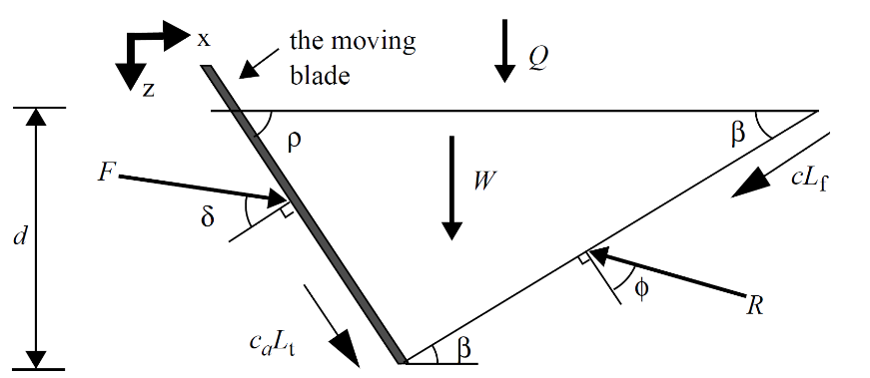

**איור 2.2: תיאור גאומטרי עבור כניסת הכלי לקרקע מישורית, בכחול מסומן הכלי**

כאשר עבור איור זה,  משקל הקרקע הנעה מעל הכלי, אורך הכלי, אורך משטח הכשל ,  הלחץ של הקרקע העודפת, זווית חיכוך הקרקע-קרקע,  זווית ההטיה של הלהב, מקדם המשיכה בין החומר של הקרקע לחומר הכלי, זווית החיכוך בין המתכת ללהב, הדבקות הקרקע,כוח ההתנגדות של הלהב ו-כוח ההתנגדות הכולל.

המשוואות אותן פיתח ריס עבור גורמים אלו:

1. 

משוואה (1) הינה עבור מודל בדו-מימד. ניתן להצדיק את השימוש במשוואה זו עבור השימוש שלנו מאחר והצדדים של הכף אינם מאפשרים כוחות חיתוך עבור הקרקע בכיוון תנועת הכף. אנו מניחים גם כי כוחות האינרציה זניחים, הנחה זו מקובלת משום שההאצה הכרוכה בחפירה נמוכה בדרך כלל.

2.2. המודל המתוקן למשוואות מידול קרקע-כלי

סך הכוחות על הכלי מורכבים משלוש כוחות עיקריים- כוח הגזירה או החיתוך, כוח הגרביטציה וכוח העיצוב מחדש של הקרקע. כוח החיתוך הינו הכוח הדרוש לגזירת האדמה מעצמה. כוח זה מוכלל במשוואת ריס המתוקנת, משוואה זו מתאימה למצב בו הקרקע איננה מישורית והיא נדרשת מאחר והנחת קרקע מישורית איננה תמיד מתאימה [5]. ניתן לראות את פילוג הכוחות באיור 2.3.

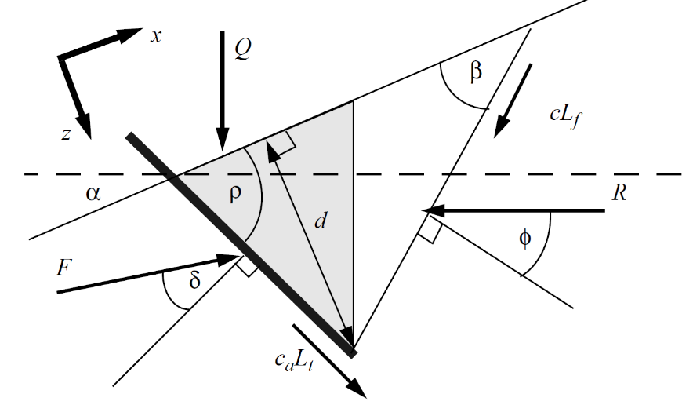

**איור 2.3: תיאור גאומטרי עבור כניסת הכלי לקרקע שאיננה מישורית, בכחול מסומן הכלי**

כאשר זווית פרופיל הקרקע, החומר באזור המוצל מהווה את כל החומר שחלף מעל קצה הכף במהלך תנועתו והוא נקרא נפח סחף, . המשוואה המתוקנת הינה:

1. 

הגורמים במקרה זה:

1. 

שני המידולים האחרונים שהוצגו (סעיפים 2.1 ו-2.2) מחושבים באופן אנליטי. הבעייתיות של שני מודלים אלו הינה שהניתוח המוגבל באופן זה אינו מאפשר לקבל מספיק מידע על דפורמציות הקרקע ותזוזותיה.

2.3. מודל מערכות חלקיקים

דימוי חומר האדמה בזמן אמת על ידי חלקיקים קטנים ורבים, נפוץ בעיקר במשחקי מחשב [6]. בשל השימוש בסימולטור פיזיקאלי ניתן להתייחס לחלקיקים כגופים בודדים קשיחים ולהתעלם מפיזיקת הקרקע מאחר והמנוע הפיזיקאלי ימדל את האינטרקציה בין כלל הגופים. מידול זה הינו נומרי (שיטת האלמנטים הבדידים כפי שהוסבר קודם) ולכן נדרש מחשב בעל מעבד חזק וחדיש על מנת להתמודד עם חישוביות גבוהה מסוג זה בזמן אמת. חסרונות מידול קרקע באופן זה הינם חוסר היכולת לבטא פרמטרים לחומר שמבנהו הינו גרגירי כגון דחיסות החומר, זווית חיכוך פנימית, מודול יאנג ומקדם פואסון. בנוסף לכך, קיימת חשיבות לחדירות הקרקע כאשר החלקיקים במגע עם חומר נוסף כגון מים. כתוצאה מכך, ישנם מאות מקדמים שונים המאפיינים התנהגות חומר גרגירי בנסיבות שונות ולכן מורכב לנתח אפילו חלק מהם [15].

2.5. שיטת האלמנטים הסופיים

שיטה נומרית המאפשרת לחזות את אזור הכישלון בפעולת החפירה, מתיחות בשטח המגע, דפורמציות בקרקע (שינויי צורה) והכוחות הפועלים על הכלי ללא הגבלה על צורת הכלי. האתגר העיקרי בשיטה זו, הינו ההתנהגות המכנית, או התנהגות המאמץ-מעוות של האדמה. מאחר והאדמה הינה חומר לא ליניארי, התנהגותה הינה מורכבת ואינה ניתנת להגדרה על ידי מערכת משוואות מאמץ-מעוות [16]. ניתן לסווג את רוב המחקרים בתחום לשתי קבוצות מרכזיות, מודלים אלסטיים לא ליניאריים ומודלים אלסטיים-פלסטיים. מחקרים אלו הראו תוצאות משביעות רצון עבור כמה מקרים ספציפיים כגון דחיסות הקרקע, אך עדיין נדרש תיאור התנהגות מדוייק לדפורמציית הקרקע במהלך אינטרצית כף-קרקע. על מנת לפתור בעיה זו, הוצעו מספר מודלים להדמייה של ההתנהגות האלסטית-פלסטית לאדמה. המודל המעשי מביניהם הניח שהקרקע נחשבת חומר אלסטי ליניארי לפני כישלון ולאחר ההגעה למאמץ כניעה מבוצעת דפורמציה פלסטית [17].

שיפור במחשבים וטכניקות חישוביות הובילו לפיתוח דור חדש של גישות פתרון נומריות יעילות. המודלים הדו-מימדיים התבססו על הנחת הכלי כרחב (ביחס לעומק כפי שפורט קודם). הקרקע נחלקה לשלושה חלקים ממשקיים: קרקע, קרקע-כלי וקרקע-קרקע. חלק הקרקע תוכנן באמצעות אלמנטים של משולשים וממשקי קרקע-כלי והקרקע-קרקע באמצעות מחבר חד מימדי כפי שניתן לראות באיור 2.4 [18].

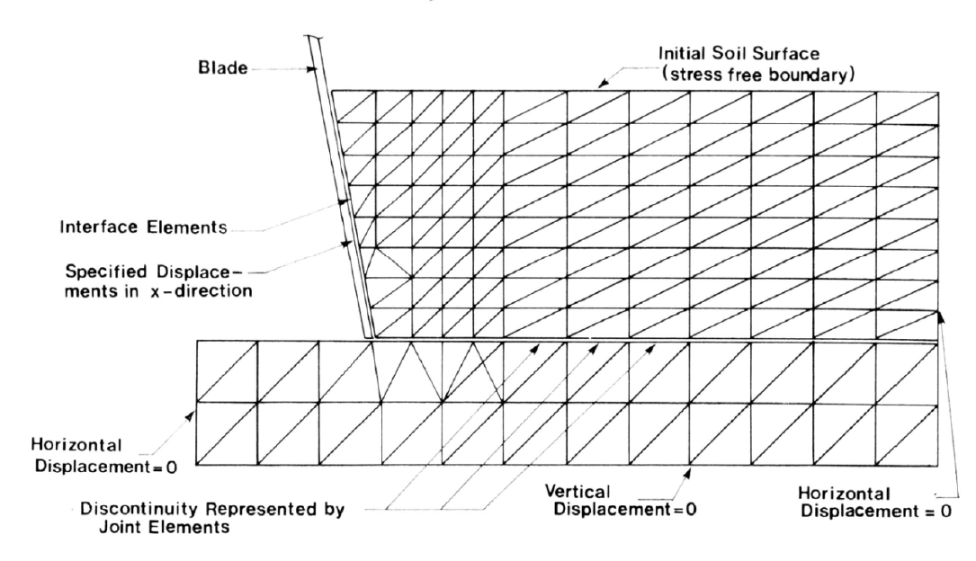

**איור 2.4: תיאור מודל בשיטת האלמנטים הסופיים [18]**

למרות הדיוק הרב של אופן מידול זה, שיטה זו הינה נומרית ולכן דורשת חישוביות גבוהה ואינה מתאימה לניתוח עבודה בזמן אמת.

2.4. מודל הקרקע כרצף

שיטה אנליטית המדמה את הכוחות שמפעילה האדמה על הכלי בעת פעולת החפירה. בעבודתו, A.Hemami, סיווג את כוח התגובה של האדמה שפועל על הכלי בהתאם לארבעה רכיבים [14]. חישוב הכוחות נבדק בניסוי והתקבל קירוב טוב לכוח הנמדד במהלכו (כלל התוצאות במאמר). ניתן לראות את חלוקה זו באיור 2.5 כאשר:

F1 - משקל הערימה שבכף.

F2 - כוח תגובה מהכנסת קצה הכלי אל הקרקע.

F3 - כוח חיכוך על משטח הכף.

F4 - כוח התגובה מהאדמה הקדמית העליונה שנעה בעקבות כניסת הכלי.

**F1**

**F4**

**F2**

**F3**

**איור 2.5: ארבעת מרכיבי כוח התגובה של האדמה על הכלי**

ארבעת כוחות אלה אינם פועלים באופן תמידי לכל אורך תהליך החפירה. בהתאם לשלבי החפירה שהוצגו באיור 2.1, כוחות F1 ו-F2 פועלים בשלב נעיצת הכף בקרקע, כלומר בשלב הראשון. כוחות F3 ו-F4 נוספים בשלב הגריפה, כלומר בשלב השני ולאחר מכן בשלב השלישי (שלב ההרמה) פועלים כוחות F1 ו-F4 בלבד.

ערכים תאורטיים אלה אומתו עבור שלבי הנעיצה והגריפה באמצעות ניסויים בסיסיים במחקרים קודמים [20]. מאידך, הכוחות עבור השלב השלישי, שלב ההרמה, לא נבדקו בשל היעדר נתונים ניסויים. בהתאם לכך:

1. 

כאשר M מסת החומר הנמצא מעל כף המחפרון ו-  תאוצת הגרביטציה.

1. 

מקדם חדירות החומר, זווית תנועת הכף,  מקדם גרביטציה עבור חומר הערימה, עומק החדירה בקצה הכלי ו- S שטח חתך עבור קצה הכלי.

**H**





**כיוון תנועה**





**איור 2.6: פרמטרים גאומטריים עבור תנועת הכף**

רכיב F3 מבטא את החיכוך בין החומר למשטח הכף ולכן מחושב באופן הבא:

1. 

כאשר מקדם החיכוך ו-  זווית מיקום הכף במרחב.

על מנת לבצע חישוב עבור רכיב F4 נדרש הכוח שמפעילה האדמה במעלה הערימה. בשימוש בתיאוריית מוהר-קולומב ניתן לבצע קירוב עבור כוח זה. קולומב (1776), היה הראשון שלמד את הבעיה של לחצי אדמה צדדים על מבנים מוחזקים (קיר) [21]. בתאוריה זו הוא הראה שהלחץ הצדדי האפקטיבי של הקרקע הוא פונקציה של הלחץ האנכי האפקטיבי. ניתן ליישם תאוריה זו באמצעות התייחסות למישור וירטואלי, כפי שמופיע באיור 2.7, כמבנה המוחזק בתאורית קולומב. המישור הוירטואלי נוצר כתוצאה מהחומר שנמצא בתוך הכלי המנסה לדחוף חומר אל מחוצה לו.

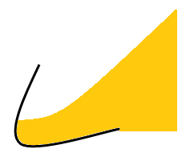

כיוון תנועת הכף

**איור 2.7: תיאור המישור הוירטואלי, אנכי לכיוון תנועת הכף**

לחץ קרקע פסיבי בהתאם לפיתוח של קולומב הינו:

1. 

כאשר  הינה זווית החיכוך הפנימית של החומר,  זווית בין המישור הניצב לכיוון התנועה לבין מישור הכף,  זווית חיכוך בין הקרקע למשטח המנורמל לכוח הפעולה ו-זווית ערימת החומר. מתוך כך, כוח התגובה F4 יפעל בניצב למישור הוירטואלי כפי שהוצג באיור 2.7 וערכו יקבע בהתאם למשוואה (8). על המישור הוירטואלי אין לחצי גזירה ולכן עבור מקרה זה נקבל כי הינה אפס. במחקר שבוצע על ידי Sarata, Oshumi, Kawai ו- Tomita, בוצעה בחינה עבור כוחות אלו ואף הוכח ערכם באמצעות ניסויים [22].

2.5. מודל שילוב רשת וחלקיקים

מודל היברידי חדשני המבוסס על שילוב של רשת וחלקיקים ובכך מאפשר שימוש ביתרונות של השניים [19]. מבוסס על העובדה שקרקע בטבע אשר לא מופעלים עליה כוחות חיצוניים ונמצאת במצב שיווי משקל, אינה נעה. לעומת זאת, כאשר היא נחשפת לכוחות חיצוניים כלשהם היא מתנהגת באופן פלסטי. מכאן שבמצב הראשון שתואר הקרקע ממודלת כרשת וכאשר מופעל כוח עליה הרשת משתנה לחלקיקים המרכיבים את האזור שבא במגע עם הגוף שמפעיל את הכוח החיצוני. מאחר והחלקיקים מדומים רק באזורים ספציפיים בעת החפירה, למרות שהשיטה הינה נומרית, החישוביות הנדרשת הינה קטנה יותר מאשר השיטות הנומריות האחרות שהוצגו (פתרון נומרי באזורי המגע בלבד). מכאן, שמידול זה מתאים עבור חישוב בזמן אמת.

על מנת לבנות סימולציה המדמה את פעולת החפירה אשתמש בתוכנות ROS ו-GAZEBO ועל כן אפרט עליהן בסעיפים הבאים:

2.6. ROS

ROS (Robotic operating system) היא תוכנת ביניים המשמשת לחיבור בין מערכת ההפעלה ליישומים שונים ושימושה הינו לתכנות רובוטים [7]. קיימים יתרונות רבים לשימוש בתוכנה זו- בעלת ספריות רבות המכילות מגוון רחב של יישומים וחומרה בהם ניתן להשתמש, תוכנת קוד פתוח ועל כן קיים מידע אינטרנטי רב המשותף בקרב קהילת מפתחים וכל רכיב תוכנה של הרובוט מחובר על ידי מערכת הודעות מבוזרת. בצורה זו, אם אלמנט אחד קורס, המערכת כולה לא תקרוס מאחר ואין תלות. נוסף על כך, התוכנה מאפשרת ניהול של מספר תהליכים במקביל. למרות יתרונותיה הרבים, תוכנה זו דורשת זמן לימוד ארוך מאחר והיא מורכבת מפרטים רבים. בנוסף, נדרש שימוש בה באופן שוטף על מנת לתרגל את העבודה עימה.

מונחים בסיסיים:

חבילה – התוכנה מאורגנת בחבילות. חבילה עשויה להכיל קבצים מסוגים שונים המהווים ספריה עצמאית.

Topic – ערוץ עליו ה-nodes מעבירים הודעות.

Node – תהליך המבצע חישובים. הם מחוברים יחד ומתקשרים ביניהם דרך topics, services ועוד.

Publisher – פרסום מידע ל-topic.

Subscriber – מנהל שיחה חוזרת על topic מסויים (תשובה).

Service – שילוב בקשה ותשובה (לא חד כיווני כמו Publisher/subscriber), מאפשר ביצוע פעולה.

2.7. Gazebo

תוכנת סימולציה דינאמית בתלת מימד העובדת ביחד עם ROS ובעלת מנוע פיזיקאלי. Gazebo מציעה את היכולת לדמות במדויק וביעילות רובוטים בסביבות מורכבות חיצוניות ופנימיות. זהו כלי חיוני המאפשר לבדוק במהירות אלגוריתמים, תכנון רובוטים, לבצע בדיקות רגרסיה ולהכשיר מערכות בינה מלכותית (AI) באמצעות תרחישים מציאותיים. למרות שהיא דומה לתוכנות במשמשות מנועי משחק, היא מציעה סימולציה פיזיקלית ברמה גבוהה יותר ונאמנה יותר ומכילה ממשקים עבור משתמשים ותוכנות. נוסף על כך, כמו ה-ROS, גם היא בעלת קוד פתוח, פתוחה לקהל הרחב ובעלת קהילת משתמשים גדולה [8].

2.8. פרויקט ROBIL

בפרויקט המתבצע, קיים סימולטור בתוכנת Gazebo עבור המודלים הדינמיים של המחפרון המאפשר שליטה בתנועתו במרחב פעולה. הכלי עליו מתבצע הפרויקט הינו בובקט מסוג T190, משקלו 3450 ק"ג ובעל מהירות מקסימלית 11.4 קמ"ש. המחקר והפיתוח עד היום התרכז הפיתוח ניווט לכלי, יצירת תשתית סימולציה ואינטגרציה כוללת לכלל המרכיבים. היישום בוצע בתשתית של תוכנת ROS לשליטה בניווט ובסנסורים שעל גבי הכלי [9].

מה שנדרש בהמשך הינו פיתוח הסימולטור לפעולת החפירה על מנת לאפשר אינטרקציה בין הקרקע למחפרון. בפרויקט זה, אבצע את הצעדים הראשונים לפיתוח המודל על ידי כתיבת סימולציה עצמאית ב-Gazebo שאיננה חלק מהחבילה המלאה הקיימת. הסיבה לכך הינה שהפיתוח הקיים הינו בעל מבנה מסורבל ומורכב מאוד. כל הרצה של החבילה הקיימת דורשת קטעי קוד רבים, ועל כן, כל שינוי קטן בקוד דורש זמן רב עבור הרצה חדשה ובדיקת השפעת השינוי. בנוסף לכך, כיום אין לתוכנה כלי תחקור, דבר המקשה על ניתור תקלות וכתוצאה מכך על זמן העבודה. בסוף פיתוח הסימולציה העצמאית, תתבצע בדיקה על החבילה הקיימת של הפרויקט.

2.9. מערכת בקרה

מערכת בקרה הינה מנגנון או מערכת של מנגנונים שמטרתה היא לשלוט על יציבות תהליך של מערכת אחרת, אותה אנו מעוניינים לבקר. במערכת זו, קיימים אמצעים לתיקון סטיות, הנגרמות בעקבות הפרעות במערכת, אשר תפקידם הינו לצמצם את הפער בין הערך המצוי לרצוי. קיימים שני סוגים של מערכות בקרה – בקרה בחוג פתוח ובקרה בחוג סגור.

בקר בחוג פתוח הינו בקר המבצע אלגוריתם ללא משוב (Feedback) מהמערכת אותה הפעיל. המנגנון בבקרה מסוג זה, אינו מבצע מדידה שתפקידה לתקן את המשתנה הרצוי ולכן לא ניתן לתקן את השגיאות שנוצרות במהלך התהליך. יתרונותיו של בקר זה הינו שהוא פשוט ליישום וזול ולכן משתמשים בו כאשר אין דרישות גבוהות לביצוע התהליך אותו נדרשים לבקר. לעומתו, בקר בחוג סגור הינו בקר המבצע תהליך של מדידת משתנה הפלט ותיקונו. הבקר משווה את המדידה בפועל עם הערך הרצוי ומשתמש בהפרש על מנת לקבל את הפלט הרצוי ולתקן את השגיאה. הפעולה הינה מחזורית ונמשכת כל עוד מוגדר הבקר.

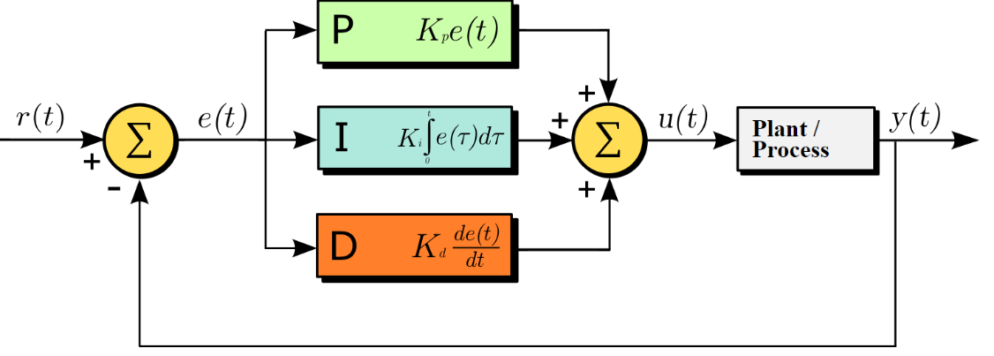בקר PID (Proportional Integral Derivative) הינו בקר בחוג סגור הנפוץ עבור מערכות ליניאריות. בקר זה, מחשב באופן רציף את השגיאה כהפרש בין הערך הנמדד (מצוי) לרצוי ומבצע תיקון המבוסס על שילוב של הביטויים הפרופורציונליים (P), אינטגרליים (I) ונגזרים (D) ומכאן גם שמו. המאפיין המבדיל של בקר זה, הוא היכולת להשתמש בשלושת ביטויי הבקרה (P, I, D) כדי ליישם בקרה מדוייקת ופשוטה לביצוע. נוכל לתאר באמצעות דיאגרמת מלבנים את העקרונות של אופן יישום בקר מסוג זה.

**איור 2.4: דיאגרמת מלבנים עבור בקר PID**

כפי שניתן לראות באיור זה, הקבועים , ,  מאפשרים לכייל את משוואת הבקר לתהליך התואם את המערכת ההנדסית עליה הבקר פועל. לבסוף מבוצעת סכימה לכלל השגיאות שאותה מכניסים לתהליך. באופן מתמטי ניתן לתאר את הבקר באופן הבא:

1. 

כאשר  הינו אות הבקרה היוצא על מנת להגיע למצב הרצוי,  השגיאה בין הערך הרצוי למצוי,  הסכימה של השגיאה עד לזמן t ו-  הנגזרת של השגיאה.

 - קבוע פורפורציונלי, מתקן את השגיאה העכשוית באופן פרופורציוני לשגיאה.

 - קבוע אינטגרלי, מוסיף תיקון פרופורציונלי לאינטגרל בזמן על שגיאת העקיבה ובכך מטפל בשגיאת המצב המתמיד.

- קבוע דיפרנציאלי, מוסיף תיקון פרופורציונלי לנגזרת בזמן על שגיאת העקיבה ובכך מוסיף ריסון למערכת ומונע תנודות תגובת יתר.

לבקר זה קיימים מספר חסרונות. דוגמא לכך הינה ששימוש בפעולת האינטגרל, שהינה נדרשת מאחר והיא מטפלת בשגיאה במצב המתמיד, פוגעת ביציבות המערכת וגורמת לפיגור פאזה גדול יחסית (המערכת תגיב לאט יותר לשינויים מהירים). בנוסף, פעולת הגזירה שהינה הכרחית לייצוב המערכת והקטנת הריסון, רגישה מאוד לרעש. שינוי קטן מהיר במדידה (כגון רעש) יגרום לאות הבקרה לגדול באופן משמעותי וכתוצאה מכך להוצאת המערכת מיציבות.

1. בעיות המחקר

לאחר הבנת העקרונות הבסיסיים, ניתן להגדיר את בעיות המחקר באמצעות ההגדרות שהוצגו בפרק הרקע המקדים. תחילה, תוגדר בעיית המחקר הראשית ולאחר מכן יפורטו המשימות אותן יש לבצע לצורך פתרון הבעיה הכוללת.

במטרה לפתח מחפרון אוטונומי המבצע את פעולת החפירה וכתוצאה מהמודל הלא ליניארי של הסביבה ומאינטרקציית החלקיקים, נוצרות שתי בעיות מחקר עיקריות: בעיית מידול הקרקע והאינטרקציה עם המחפרון ובעיית אלגוריתם תכנון תנועה לביצוע חפירה אוטונומית.

מחקר זה עוסק בפתרון בעיית מידול הקרקע והכוחות הפועלים בינה לבין כף המחפרון. בעיית המחקר אותה יש לפתור היא דימוי האינטרקציה בין כף המחפרון לאדמה אותה יש להעביר מנקודה אחת לאחרת ויישום מודל על הכף כדי לאפשר פעולה תקינה ומבוקרת לתנועתה.

מאחר והמחפרון עלול לפגוע בבני אדם, במבנים או בעצמו, יש ליצור סביבת סימולציה שבה ניתן לבחון בבטחה את נתוני הכוחות הנדרשים לחפירה ואת גישות הבקרה למערכת [6]. בנוסף לבטיחות, הסימולציה תאפשר בדיקה זולה יותר בהתחשב בעלויות הרבות הקשורות בהפעלה ותחזוקה לכלי [1]. נוסף על כך, ניתן יהיה באמצעותה לבחון ולנתח את הכוחות הנדרשים מכף המחפרון על מנת לבצע את פעולות הנעיצה, גריפה והרמה של ערימת אדמה. כל זאת יאפשר ליישם את הכוחות על מחפרון אוטונומי מציאותי ובכך לאפשר את פעולת החפירה ללא התערבות גורם אנושי.

לשם כך, נדרש ליישם בשלב הראשון את פיזיקת הקרקע בסימולציה המתאימה בהתנהגותה למציאות, כלומר לזמן אמת. קיים קושי לשערך את תגובת כניסת הכלי לקרקע מאחר ותיאור הקרקע תלוי בפרמטרים רבים כגון הרכב הקרקע, לחות, צפיפות, מבנה הסידור ועוד. מאחר ואדמה מורכבת מחלקיקים רבים עם קשרים ביניהם, עלתה המחשבה הראשונית לתיאור חלקיקי הקרקע כאבנים קטנות באופן יחסי למחפרון ודימוי ממשק כף-אדמה בהתאם למודל מערכת חלקיקים שהוצג בסעיף הרקע התאורטי. לאחר בחינה זו עבור מודל המחפרון, נראה כי זמן הריצה נפגע מאחר וסימולציה של גופים רבים דורשת כוח חישוב גבוה מאוד לצורך העיבוד הגרפי והפיזיקלי. מקדם זמן אמת (או זמן ריצה) הינו מדד נפוץ המתאר את היחס בין זמן הריצה בסימולציה לבין המציאות, ולכן ככל שערכו גבוה יותר כך הסימולציה משקפת יותר טוב את המתרחש במציאות. ניתן לראות באיור 3.1 את המקדם המייצג את זמן הריצה שהינו 0.7 עבור מודל המחפרון בלבד למול איור 3.2 שבו נוספו 20 אבנים לדימוי אדמה ומקדם זה פחת ל-0.19.

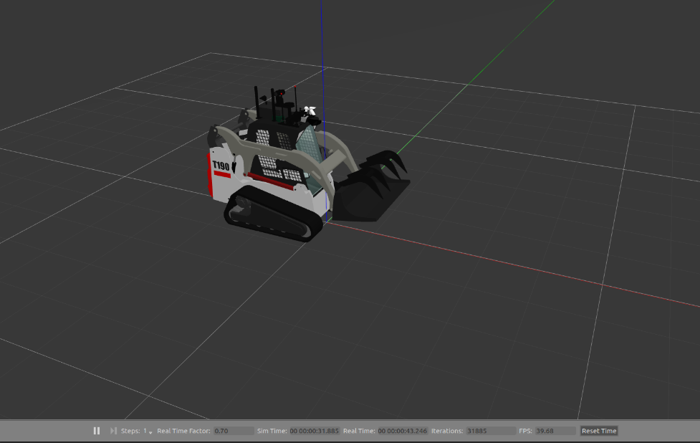

**איור 3.1: גורם זמן אמת עבור מחפרון בלבד הינו 0.7**

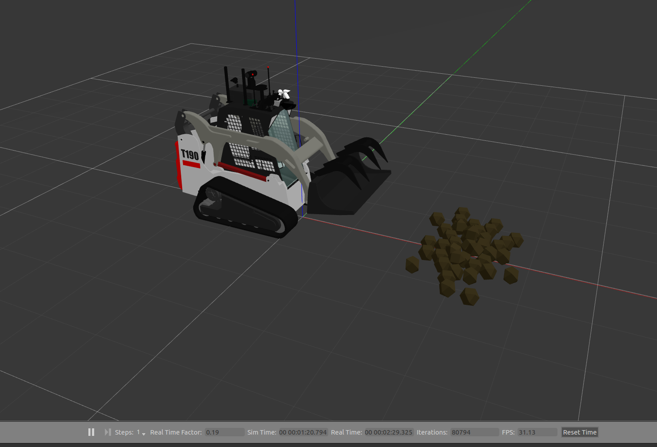

**איור 3.2: גורם זמן אמת עבור מחפרון ו-20 אבנים גדולות הינו 0.19**

הבדיקה נעשתה על מחשב נייד בעל מעבד חזק (core i7-8550U) ולמרות זאת רואים בהתאם לאיורים, כי גורם זמן האמת ירד ביותר מ-0.5 בין הסימולציה למחפרון הבודד לבין הוספת האבנים. ביצועי המערכת דועכים בעקבות שימוש במספר רב של חלקיקים מאחר וכל חלקיק הינו גוף המוגדר עם פיזיקה מלאה לתנועתו. כלומר, הגורם המאט את הסימולציה הינו מספר החלקיקים הרב ולא האינטרקציה בין הגופים. מובן כי קיימת פגיעה משמעותית בזמן הריצה ולכן הסימולציה בתוכנת Gazebo לא מדמה באופן אמין את המתרחש במציאות.

עבור מחשב נייח בעל כרטיס GPU ולכן בעל כוח עיבוד טוב יותר, בוצעה בדיקה בעברו של פרויקט Robil לזמן הריצה עבור מספר משתנה של חלקיקים בצורות ריבוע וכדור. הבדיקה בוצעה עבור שני מנועים פיזיקאליים שונים שבהם תומכת תוכנת Gazebo.

טבלה 3.1: ריכוז תוצאות הבדיקה עבור מנועי התוכנה שבוצעה בעבר

|  |  |  |  |  |  |  |  |  |
| --- | --- | --- | --- | --- | --- | --- | --- | --- |
| כמות חלקיקים | 10 | | 30 | | 120 | | 500 | |
| מנוע פיזיקאלי | ODE | Bullet | ODE | Bullet | ODE | Bullet | ODE | Bullet |
| ריבוע | 0.90 | 0.87 | 0.65 | 0.50 | 0.10 | 0.07 | 0.04 | 0.01 |
| כדור | 0.92 | 0.94 | 0.60 | 0.54 | 0.12 | 0.09 | 0.03 | 0.01 |

מטבלה זו ניתן לראות כי גם בבחינת שני המנועים, זמן הריצה נפגע ככל שמוסיפים יותר חלקיקים.

כתוצאה מכך, נדרש לבחון יישום שונה למודל אינטרקציית הכוחות על מנת שנוכל להסתמך על תוצאות הסימולציה ולדמות את הפיזיקה המלאה בין הכלי לקרקע בזמן אמת. כלומר, בעיית המחקר תהיה פיתוח מודל לאינטרקצית כוחות בין כף המחפרון לקרקע שתאפשר לשקף את ההתנהגות בזמן אמת.

1. הצעת פתרונות וניתוח מתמטי-פיזיקאלי למימוש

כחלק מהצורך לבחינת כוחות הממשק בין הקרקע לכלי, נבחנו מספר גישות אפשריות. ראשית, נבחנה גישת ההתייחסות לקרקע כמודל חלקיקים, אך כפי שניתן לראות בפרק בעיות המחקר, יישום מודל זה פגע בזמן ריצת המעבד ועל כן ביכולת לנבא את פעולת החפירה בזמן אמת.

כלל המודלים שהוצגו והתייחסו לפתרון נומרי נפסלו מאחר ופתרון מסוג זה עלול לגזול זמן חישוב גבוה בשל עיבוד תוצאות מורכב.

לכן, הפתרון שנבחן הינו התייחסות לקרקע כגוף יחיד שאיננו בנוי ממספר אלמנטים בודדים. הניתוח יבוצע על ידי מרחב של שני גופים, כאשר אחד סטטי (ערימת אדמה) והשני נע באופן מבוקר על ידי כוח (כף). לצורך הבחינה, באופן ראשוני ייושם הביצוע על שתי קוביות במרחב כאשר הסטטית היא קוביה "שקופה", כלומר ללא דימוי התנגשות. הקוביה שתנוע בכוח מבוקר, תפעיל כוח על האחרת וככל שתתבצע חפיפה גדולה יותר בכניסה לחומר, כך הכוח שתפעיל הקוביה הסטטית בחזרה יגדל.



F1

F1

F2

**איור 4.1: תיאור מרחב הסימולציה כאשר הקוביה הכחולה הנעה והתכלת סטטית. משמאל לפני המגע ומימין לאחר המגע והפעלת כוח תגובה (F2).**

באיור זה, כוח F1 הינו הכוח המבוקר שמופעל על הקוביה הכהה כתוצאה מקבלת בקשה למיקום חדש. כוח F2 כפי שצויין הינו הכוח שמפעילה הקוביה הסטטית (הבהירה) כתוצאה מהמגע עם הקוביה השניה.

בחינת הכוח הנדרש להפעלה על ידי הקוביה הסטטית תבוצע באמצעות קשר המגע בין הגופים. מכניקת המגע היא חקר של דפורמצית מוצקים אשר נוגעים זה בזה בנקודה אחת או יותר. המחקר הראשון נעשה על ידי Heinrich Hertz ב-1881. הקשר שפיתח, מתייחס לכוחות הממוקדים המתפתחים כאשר שני משטחים כלשהם באים במגע ולכן מתעוותים. הדפורמציה תלויה במודול האלסטיות של החומרים [10]. עבור הקשר בין ספירה וחצי מרחב:

1. 

כאשר רדיוס הספירה,  עומק החדירה בין הגופים ו- מודול יאנג המחושב בהתאם לשני החומרים:

1. 

כאשר  הוא מקדם פואסון מודול יאנג לכל אחד מהגופים בהתאמה.

בהתאם למשוואות (5) ו-(6) נוכל לחשב את הכוח שיופעל באמצעות ערימת האדמה (הקוביה הסטטית) על הכף (הקוביה הנעה). בסימולציה נאפשר את מתן הכוח כתלות במדחק בין הגופים וכך נדמה את הכוח שמפעילה ערימת החול על הכף כתגובה. לאחר הצלחת מימוש הסימולציה באופן מלא, נוכל להחליף את זוג הגופים בערימת חול סטטית וכף הנעה לתוכה. לבסוף, נוכל לקבל את הכוח הפועל על הכף (הגוף הנכנס לחומר) ולבחון אותו למול מודל ריס לממשק קרקע-כלי כפי שהוצג בפרק הרקע במשוואות (3) ו-(4). מובן כי יהיה צורך לנתח את כוח התגובה הנדרש מאחר וצורת הגופים הנבחנים במשוואות הדפורמציה אינן מתאימות לכף וערימת חול שלהן גאומטריה מורכבת יותר. לאחר בחינת כוח התגובה הנדרש נוכל ליישמו בסימולציה ולנסות לפתח את האינטרקציה בין הגופים.

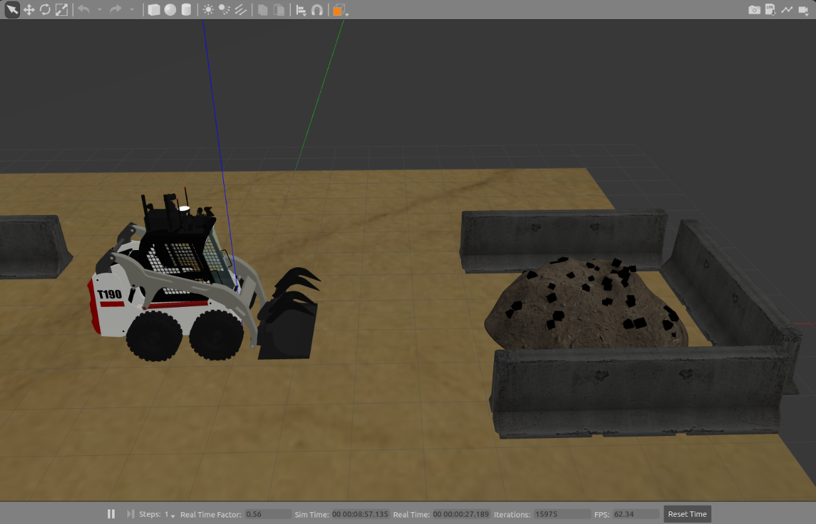

**איור 4.2: תאור סופי עתידי לסימולציה כאשר יבוצע מעבר לגופים שהינם מחפרון וערימת אדמה**

1. בחינת הפתרונות באמצעות סימולציה

לצורך בחינת הפתרון שהועלה לבעיה, נבנתה סימולציה להפעלת כוח מבוקר על קוביה במרחב באמצעות תוכנות ROS ו-Gazebo. הבקרה שנבחנה הינה בקרת מיקום באמצעות בקר PID מאחר והינה יעילה ופשוטה למימוש. הסימולציה מאפשרת אינטרקציית כוחות בין שני גופים שהוגדרו לצורך חישוב נוח ופשוט וניתן לדמות ולנתח באמצעותה את הכוח שמפעיל גוף אחד על האחר וכתוצאה מהחדירה, גם את הכוח שמפעיל הגוף שאליו חדרו על האחר כפי שהוסבר בפרק הקודם.

בשלב הראשוני, הרעיון היה להחליף את הקוביות בסימולציה בערימת אדמה כגוף יחיד ומודל של מחפרון כפי שניתן לראות באיור 5.1. אציין כי מודל המחפרון שנבחר הינו מודל "מצומצם/קל", כלומר עם חלקים בעלי התנגשויות לא מורכבות בתוכנת ה-Gazebo וזאת על מנת להקל על הכוח הנדרש מהמחשב לעבד את הנתונים ובכך לקרב את התוצאה המתקבלת למציאות.

5.1. הגופים בסימולציה

הסימולציה מדמה שני גופים שונים:

1. מחפרון (Bobcat) הבנוי מגופים קשיחים בעל יכולת לנוע במרחב, להרים ולהוריד את הזרוע ובכך לשנות את מיקום הכף ולשנות את זוויתה במרחב.
2. ערימת אדמה שאיננה קשיחה (לא בעלת התנגשות) ולכן ניתן לחדור דרכה.

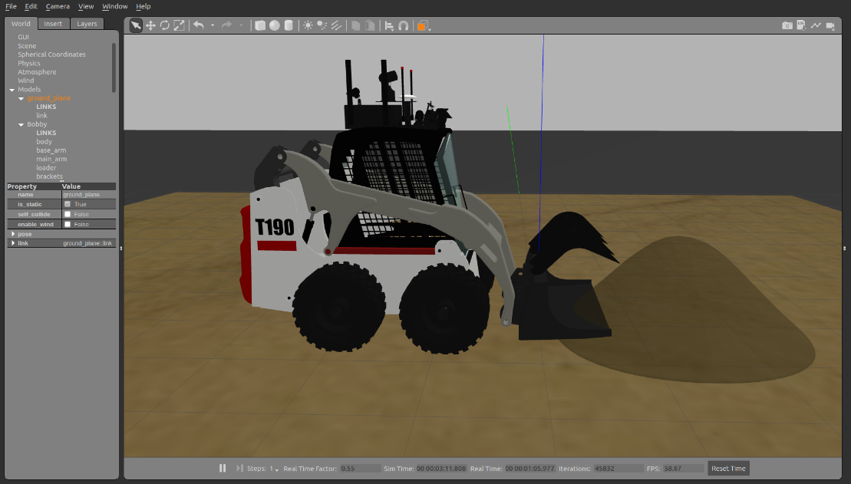

**Z**

**Y**

**X**

**איור 5.1: הסימולציה לאחר החלפת מודל הקוביות במחפרון וערימת אדמה כאשר הגופים חודרים וצירי המערכת**

לאחר החלפת הגופים ובחינת התנהגות המודל, הוסק כי אין זו התייחסות זהה ונבחנו השיקולים אליהם יש להתייחס במעבר לגופים אלו. ניתן לראות באיור 5.1 כי קיימות מספר בעיות עבור קירוב הגופים לשני גופים במפעילים כוחות תגובה כפי שהוסבר מעלה:

1. חדירת הגופים אינה ניתנת לביטוי באמצעות משוואות מכניקת המגע כפי שהוצגו בפרק 4 מאחר והם אינם גופים פשוטים (ספירה, קוביה וכו') באזור החפיפה.
2. יש להתחשב בציר z באזור כניסת הכף מאחר ויש משמעות למשקל הערימה שמעל הכף עבור חישוב כוח התגובה, כלומר, מבחינת הכוח שמפעילה הקרקע על הכף, ברור שנדרש לבטא את ההבדל בין כניסת הכף לחלק התחתון של הערמה לבין כניסתה לחלק העליון (שבו צפוי כוח תגובה קטן יותר).
3. אין התייחסות לכוח החיכוך הפועל בין הכף לחומר בעת החדירה ולכן יש להתחשב בו.

5.2. אופן דימוי כוחות התגובה

כפיתוח ראשוני, בוצע ניסיון לקרב את כוח התגובה של הקרקע למשוואות התנהגות קפיץ בשלושה צירים. על מנת לפשט את המודל, ומאחר ולא צפוי מבחינה הגיונית שינוי בציר y (כפי שמופיע באיור 5.1), היות והכף סימטרית בציר זה ניתן למקם את ערימת אדמה באופן סימטרי במקביל לכף בציר y ובכך להתעלם מהשפעת כוח התגובה בציר זה בהנחת כף רחבה ביחס לעוביה כפי שהוסבר בפרק הרקע. מכאן, נבנתה הסימולציה עם כוחות תגובה בצירים x ו-z בלבד ונבחנו הכוחות הנדרשים לצורך עצירת הכף בקרקע בעומק חדירה שסביר ויזואלית לחפירה. על מנת לבחון את כלל התוצאות המתקבלות עבור הכוחות, נבנו בקרי PID עבור הכף, סוגרי הכף, בוכנות הידאוליות ולגלגלים. מאחר וההתנהגות הליניארית של כוח התגובה לא התאימה לכוחות המופיעים במאמרים שהצגתי מעלה, נדרש היה לבחון קירוב אחר לביטוי כוחות התגובה.

בחינת הפתרונות המשיכה בקריאת מאמרים על מודל רשת משולבת חלקיקים (סעיף 2.5) כפי שפותח בתוכנה בשם Vortex ובחינת התאמתם לפתרון הבעיה. תוכנה זו נבנתה במשך מספר שנים על ידי מהנדסי תוכנה ולכן למדתי לעבוד איתה במטרה להבין איך בוצע יישום זה והאם ניתן ליישמו בתוכנת ה-Gazebo. נראה כי כי מבוסס בתוכנה זו מודל מערכות עבודות אדמה המותאם לצרכי דיוק גבוה לסימולציות בזמן אמת ומעסיק אלגוריתמי דפורמציית קרקע מבוססים פיזיקאלית. האינטרקציה בין הכלי לקרקע מסומלצת באופן מלא ומאפשרת לקרקע להיחתך, להידחס ולהשפך בסביבה אינטרקטיבית. למרות זאת, ישום זה הינו מסורבל מאוד ומורכב ואינו מתאים לתוכנת ה-Gazebo ממספר סיבות ואחת מהן היא שלא ניתן ב-Gazebo לעשות מניפולציה (השפעה) על רשתות. ניסיתי בכל זאת להיעזר ב- Vortex על ידי הורדת התוכנה, הפעלתה ובחינת הכוחות עבור התנגדות הקרקע לחדירת הכף. למרות בירוריי, גיליתי כי אין אפשרות לקבל פידבק מהתוכנה הקיימת על הכוחות שהכף מרגישה בתגובה לחדירתה לחומר ולכן סימולציה זו אינה מתאימה לבעיה איתה אני מתמודדת.

לבסוף, החלטתי שהדרך המתאימה ביותר תהיה לקרב את כוחות התגובה של האדמה על הכף באמצעות המשוואות שאותן בחן A.Hemami, כפי שהצגתי במפורט בסעיף 2.4, מאחר ותוצאות ניסוייו שיקפו קירוב טוב. העמקתי בפיתוח המשוואות ובחנתי את אופן הזנתם לסימולציה שאותה אני בונה.

אציין כי מאחר והסימולציה מפותחת בתוכנת GAZEBO שהינה בעלת מנוע פיזיקאלי, **המנוע מבצע את חישובי הדינמיקה של הגופים** במרחב ולוקח בחשבון את כוח הכבידה, התנגשויות גופים ואילוצים נוספים. כוחות התגובה בין הגופים הינם התוספת עליו. בפיתוח זה, נבחר השימוש במנוע פיזיקאלי ODE מאחר והוא מנוע יציב בעל סיפריות עם ביצועים גבוהים עבור דינמיקת גופים קשיחים [8].

5.3. יישום מודל הקרקע כרצף

לטובת יישום מודל זה, נדרש לבטא את כוחות התגובה F1 ו-F2 כפי שהם ומופיעים במשוואות (5) ו-(6). כוחות אלה מבטאים את המשקל של החומר מעל הכף ואת כוח התגובה כתוצאה מחדירת קצה כלי אל החומר (איור 2.5 בפרק הרקע). מפירוק הכוחות לצירים x ו-z נקבל כי:

1. 

כאשר הינה זווית הכף במרחב ושאר הנתונים בהתאם לאיור 2.6 בפרק הרקע.

1. 

ראשית, התחלתי מניסיון לחלץ את עומק חדירת הכף, כלומר את החפיפה שנוצרת בין הגופים כאשר הכף חודרת לאדמה. מאחר והאדמה הינה רשת שאינה תמיד סימטרית, נתון מרכז המסה שלה אינה מספק מידע הנוגע למרחק בין מרכזה לבין הנקודה שבה חודרת הכף בעת ביצוע תנועה. לצורך כך, הוספתי סנסור לייזר על הכף שיוכל לתת מידע על המרחק של הכף מהאדמה שנמצאת מולה במטרה לבדוק מתי מרחק זה מתאפס ולהוציא באותו הרגע את מיקום קצה הכף. ניתן לראות את המחשת הוספת הסנסור באיור 5.2.

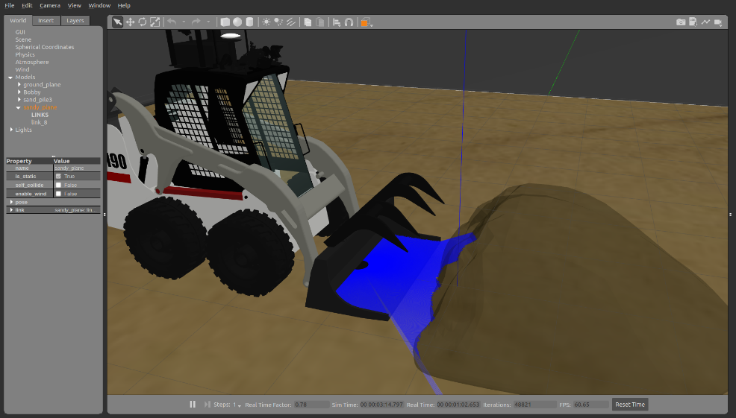

**איור 5.2: הסימולציה בהוספת סנסור לייזר על הכף להוצאת מרחק האדמה מהכף**

ניתן לראות באיור 5.2 את מדידת הסנסור, כמו כן הסנסור מדווח על המרחק שעברה כל קרן עד פגיעה במכשול. בבדיקותיי, צמצמתי את טווח זווית המדידה על מנת לאפשר את קבלת המידע על מרחק האדמה שמול מרכז הכף, אך מכיוון והאדמה הינה "שקופה", כלומר ללא התנגשות, נתון המרחק אינו מספיק להתאפס ומתקבלת מדידה חדשה אחרת כאשר הסנסור חודר את האדמה. כלומר, בגלל שנדרש קצב מדידה גבוה לסנסור, בעת התקדמות הכף לכיוון הקרקע, נתון המרחק בין הכף לקרקע קטן אך גדל באופן משמעותי (קפיצה) בעת חדירת הכף וכניסתה אל הקרקע. מכאן, שלא ניתן על ידי סנסור זה לקבל נתון מדוייק ומהימן עבור המרחק שעוברת הכף בחומר.

במטרה לפתור בעיה זו, הוסף סנסור collision שנמצא על הכף ותפקידו לספק מידע הנוגע למיקום נקודות ההתנגשות והמרחק שהן עוברות בתוך החומר (אדמה). למרות קיימות הסנסור, נדרשו מאמצים רבים לנתח את דרך חילוץ הנתונים מאחר ולא קיים מידע רב בנושא סנסורי התנגשויות בין גופים. על מנת לבחון את אמינות הסנסור, בדקתי את רוחב ערימת החול כפי שהוזנה בקובץ הרשת שממנו היא נבנתה בתוכנת ה-Solidworks (תוכנת תכן תלת מימדי) והשוואתי לנתון העומק שחושב על ידי הסנסור. באיור 5.3 מופיעים הנתונים המתקבלים עבור סנסור המגע.

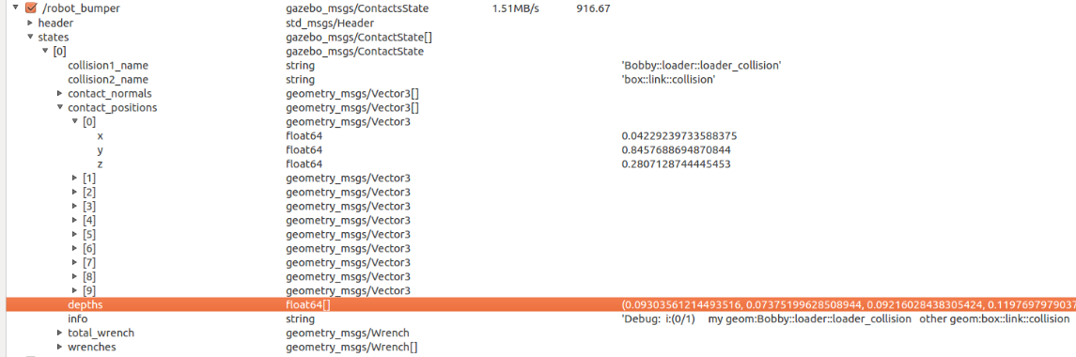

**איור 5.3: תצוגת הפרמטרים המתקבלים מסנסור המגע על הכף**

ניתן לראות באיור 5.3 כי קיימות 10 נקודות מגע בין הכף (loader) לגוף הקרקע (box). לכן, לכל נקודה יחושב עומק חדירה ולכן בסימולציה ביצעתי ממוצע בין כלל מדידות אלה (הסבר על הניסוי בהמשך).

לאחר קבלת המידע המתאר האם קיימת חדירה בין הגופים, כדי להוסיף את תגובת כוח F2 של האדמה על הכף כפי שהוצג באיור 2.5 ובמשוואות (11) ו-(12), נדרש היה לחלץ את עומק החדירה (גובה האדמה מעל הכף) ואת זווית תנועת הכף. נתקלתי בקשיים רבים מאחר ורציתי לאפשר את הסימולציה על גופי ערימות קרקע שונים באופן דינמי ולכן ניסיתי לבנות דרך לקבלת המידע כתוצאה מהזנת נקודת x, y במרחב וקבלת גובה הרשת של האדמה באותה הנקודה. פתרון זה היה מורכב ליישום. בעקבות כך, החלטתי לשנות את האדמה מגוף שבנוי מרשת (mesh) לגוף גאומטרי פשוט. אין אפשרות לבנות משולש תלת מימדי בתוכנה זו (Gazebo) ולכן בניתי מרובע בצורת מלבן שהינו נטוי ורוחבו בציר y רחב יותר מהכף כדי לאפשר חדירה אחידה לכל רוחב הכף. מאחר ומידות הגוף אותו בניתי ידועות ושיפועו אחיד, ניתן לקבל בחישוב גאומטרי פשוט את נקודת גובה האדמה עבור נקודה ידועה (x,y). מעבר זה אפשרי בהתייחסות לסימולציה כדו מימדית מאחר ואין השפעה של ציר y על כוחות התגובה כפי שהוסבר קודם לכן. ניתן לראות את תיאור מידות האדמה שנבנתה ואת אופן חישוב עומק החדירה בציר z באיור 5.4.

**Z**

**X**

(-0.2,0)

(0.95,2.77)

(x,z) collision

**H**

**איור 5.4: תיאור גאומטרית האדמה בסימולציה**

שיפוע הקרקע כפי שמופיע באיור 5.4 כאשר כלל היחידות במטרים:

1. 

ומכאן נוכל באמצעות משוואת הישר לחשב את הגובה z בנקודת ההתנגשות:

1. 

ולכן ממשוואה (14) נוכל לחשב בכל רגע נתון את  כאשר  הינו ידוע ומתקבל כתוצאה מסנסור ההתנגשות כפי שהוסבר מעלה.

לאחר בחינת הנקודות עבור מיקום ההתנגשות עם ערימת האדמה החדשה, ראיתי כי קיים הפרש של כ-0.2 m שאינו מבוטא ב- publisher של סנסור ההתנגשות. לכן, בדקתי את הגדרות ההתנגשו וראיתי כי קיים הבדל במודל בין הרשת של הכף הויזואלית לרשת שהוגדרה להתנגשות. בניסיון לאחד ביניהן וכך לגרום לרשת ההתנגשות להיות זהה לחלוטין לרשת הויזואלית, הסימולציה קרסה אחרי מספר שניות בודדות מכיוון שנוצר עומס כבד מאוד על המעבד (דיוק יותר גבוה ברשת ההתנגשות מגדיל את כוח העיבוד הנדרש). ניתן לראות את הבדלי הרשתות באיור 5.5:

ביצעתי בדיקה מקיפה לפער בין הרשת הויזואלית לרשת ההתנגשות וכך הגדרתי בסימולציה את מרחק זה. כמובן שיש לשנות את המרחק המוגדר בעת החלפת מודל לכף באם ידרש.

על מנת לחלץ את זווית תנועת הכף, , הוספתי סנסור imu (Inertial Measurement Unit) על הכף שמטרתו הינה למדוד את נתוני תנועת הכף במרחב. באמצעות הוספת חיבור פשוט (plugin), ניתן לאפשר את חילוץ זווית תנועת הכף המדודה בכל רגע נתון בסימולציה. בנוסף, ביצעתי חישוב עבור שטח החתך של מודל הכף בקצה הכלי, S. בהתאם למודל ניתן לראות באיור 5.6 את מידות הכף (כלל היחידות ב-mm):

65

1660

40

24

**איור 5.6: תיאור גאומטרית למודל חתך קצה הכף**

נוכל לקבל את S מאיור 5.6 ולכן:

1. 

בסופו של דבר, הוכנסו כלל הנתונים המחושבים עבור משוואה (11) ומכאן התקבל:

1. 

את העומק ואת הזווית ניתן לקבל בכל רגע נתון בסימולציה כפי שהוסבר מעלה. בנוסף, ו-  הן תכונות של חומר הקרקע ולכן ניתן להזין את הנתונים לסימולציה וכך לקבל את כוח התגובה F2. חישוב התגובה של F2 לצירים בוצע באמצעות זווית הכף במרחב (השפעה על צירים x ו-z).

על מנת לקבל את משקל החומר בכף, F1, אשתמש באינטגרל נפחי כדי לקבל את מסת החומר. כוח זה פועל בכיוון ציר z בלבד. עבור שלב חדירת הכף, ניתן לחשב את נפח המשולש שמעל הכף לפי:

1. 

כאשר הינו עומק החדירה של הכף לחומר בציר x, רוחב הכף בציר y ו-צפיפות החומר ליחידת נפח.

לאחר הצלחת יישום שני כוחות אלה, משוואות (14) ו-(15), התחלתי בביצוע בחינות לביצועי הסימולציה וחשיבה על ניסויים אפשריים. לטובת בחינת הסימולציה, בניתי קובץ נוסף המאפשר מתן כוח מבוקר על כף המחפרון בהתאם לנקודה אליה הכף נדרשת להגיע.

5.1. תאור קבצי הסימולציה

למימוש נדרשו קבצים מסוגים שונים עליהם נפרט. כלל קבצי הקוד המלא קיימים בנספחים.

5.1.1. קובץ world

בשלב הראשון, נבנה קובץ cube_and_bobcat.world המכיל סביבה לתצוגה בתוכנת הסימולציה (תצוגה ב-Gazebo). קובץ זה, מכיל בתוכו את כל תיאור העולם בסימולציה כגון: מודלים (models), חיבורים (joints), פיזיקה, זירת התרחשות ותוספי תוכנה (plugins). קובץ זה נכתב ב-xml.

5.1.2. קבצי launch

בשלב השני, נבנה בסיס להרצה באמצעות קבצי launch. מטרת קובץ זה הינה לאפשר הרצה מקומית ונוחה למספר nodes. בנוסף, קיימת אפשרות להריץ מחדש תהליכים שנפלו. קבצים אלו פוצלו לשלושה כאשר הראשון והראשי, bobby.launch, מגדיר את בסיס ההרצה, controller.launch את ה-nodes המקושרים לבקרים שנכתבו לגלגלים, בוכנות הידראוליות של זרוע המחפרון, כף וסוגרים לכף. האחרון הינו force.launch המכיל את ה-nodes המקושרים לקבצי מתן הכוחות על הכף.

5.1.3. קבצי nodes

Node הינו קובץ המהווה תוכנית מחשב להרצה והוא משתמש ב-ROS כדי לתקשר עם nodes אחרים. ה-node נכתב בשפת התכנות פייתון ומטרתו הינה מימוש האינטרקציה בין שני הגופים. בכתיבה פוצל המימוש לשני nodes שונים, האחד C_position_loader.py שתפקידו להכניס כוח מבוקר על הכף והשני, C_response_loader.py שתפקידו להכניס כוח תגובה כתוצאה מהמגע בין הכף לקרקע.

אופן מימוש הגדרת הבקרי PID ומימוש פעולתם מבוצע על ידי קובץ נפרד שנקרא PID.py שקיים גם הוא בנספחים. קובץ זה נלקח מחבילה אחרת מאחר ובסיסו זהה עבור מימוש הבקר והשינוי הוא רק עבור ערכי הקבועים. במהלך הבנייה הבחנתי שנדרש צורך להבין אילו ערכי בקרה (kP, kI, kD) דרושים על מנת להגיע לנקודת היעד באופן המיטבי. מאחר וקיימת כוונה לשנות את ההתייחסות לגאומטרית הגופים, הוגדר srv שתפקידו הינו שימוש בקונפיגורציה dynamic reconfigure עבור ערכי הבקרים. קונפיגורציה זו מאפשרת לשלוט בפרמטרים שיוגדרו ולשנותם תוך כדי פעולת הסימולציה. באופן זה נוכל להתאים את ערכי בקרה כנדרש.

בקרת מכניזם הכף בוצעה באמצעות בקר PID. פשטותו הינה באופן קביעת מקדמי התיקוןKp, Kd, Ki ללא צורך בניתוח דינמיקת המערכת. למרות זאת, על מנת לקבוע את ערכים אלו נדרש תהליך ייצוב לכף:

1. איפוס כלל המקדמים.
2. הגדלת Kp עד קבלת תגובה להפרעה שהיא תנודה יציבה.
3. העלאת Kd עד ריסון התנודות והיעלמותן.
4. חזרה על שלבים 2 ו-3 עד שהגדלת Kd לא מרסן את התנודות.
5. הגדרת Kp ו-Kd לערכים היציבים האחרונים.
6. הגדלת Ki לתיקון המרווח בין מרכז התנודות למצב המתמיד.

שיטת כוונון באופן זה לבקר PID נובעת כתוצאה מהשפעת המקדמים Kp, Ki, Kd על התנהגות המערכת. אופן השפעת כל קבוע מוגדרת בהתאם לטבלה הבאה:

טבלה 5.1: השפעת קבועי הבקר על המערכת

|  |  |  |  |  |
| --- | --- | --- | --- | --- |
| הגדלת המקדם | זמן עלייה | עליית יתר | זמן התייצבות | שגיאת המצב המתמיד |
| Kp | יורד | עולה | שינוי קטן | יורדת |
| Ki | יורד | עולה | עולה | יורדת משמעותית |
| Kd | יורד מעט | יורדת מעט | יורד מעט | ללא השפעה |

5.2. ניסויים

בשלב הראשון, בפעולת הסימולציה התקבלו ערכי גורם זמן-אמת שהינם לפחות 0.52 במחשב נייד, בעל מעבד cpu i7-8550u, גם במהלך חדירת הגופים כפי שניתן לראות באיור . ערכים אלו הינם טובים באופן יחסי לערכים שהתקבלו בסימולציית החלקיקים הבודדים (כפי שהופיע באיור 3.2).

הניסויים נדרשים להתחלק לשלושה שלבים מרכזיים:

1. בחינת אמינות ושפיות הנתונים המתקבלים.
2. לימוד הפרמטרים.
3. אימות באמצעות ביצוע מציאותי.

על מנת לבחון את אמינות הסימולציה בוצעו מספר בדיקות. ראשית, נבדקה תגובת סנסור ההתנגשות לבחינת החדירה בין הכף לערימת האדמה. התוצאה שהתקבלה הינה שכאשר לא הייתה התנגשות, הסנסור לא חילץ נתונים בהתאם לנדרש וכפי שניתן לראות באיור 5.7.

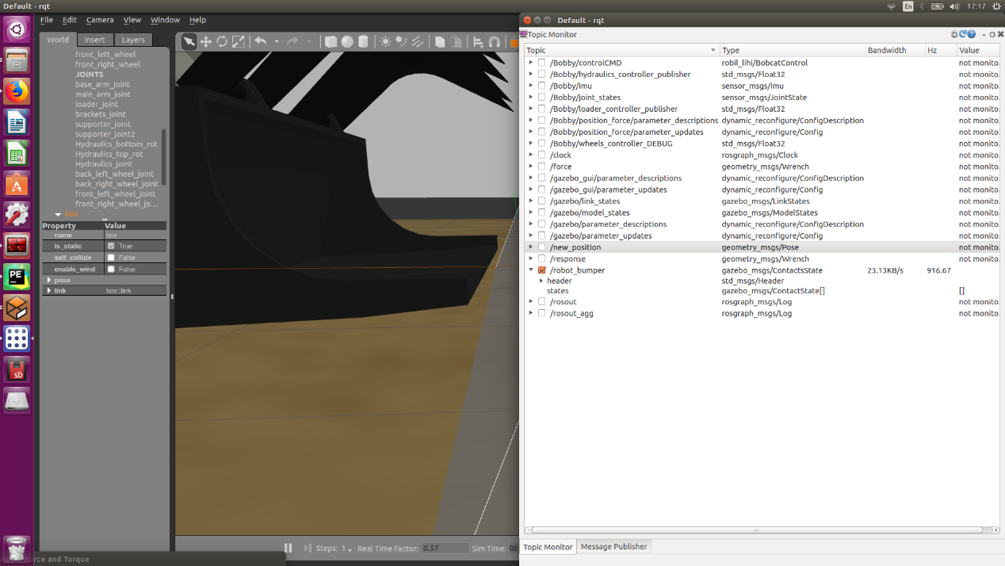

**איור 5.7: בדיקה לתוצאות סנסור ההתנגשות – Topic /robot_bumper ללא חדירת הגופים**

באיור 5.7 ניתן לראות שבסימולציה אין התנגשות ובהתאם מופיע בערוץ התקשורת (Topic) של /robot_bumper שהינו ערוץ סנסור ההתנגשות, שאין נתונים במערך states. בוצעה בדיקה נוספת לתוצאות הסנסור בעת התנגשות כפי שמופיע באיור 5.8.

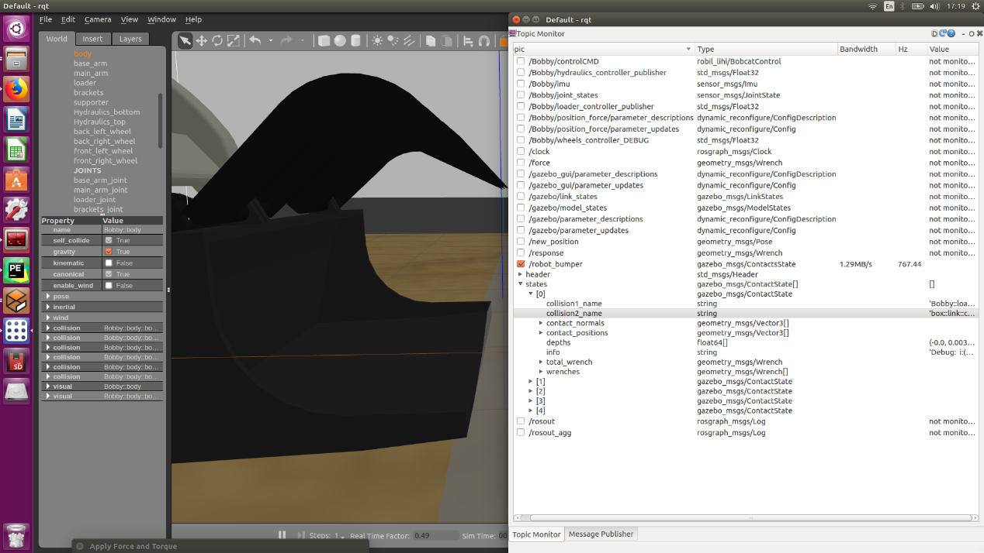

**איור 5.8: בדיקה לתוצאות סנסור ההתנגשות – Topic /robot_bumper בחדירת הגופים**

בשונה מהתוצאה שהוצגה באיור הקודם, באיור 5.8 ניתן לראות שקיים מצב התנגשות בין הכף לגוף הנקרא box שהיינו ערימת האדמה בסימולציה. בנוסף, ניתן לראות שנוצר מערך depths עבור התנגשות הגופים בעת חדירה והוא מכיל עבור כל נקודה שנבחרה בהתנגשות את עומקה בכל שלב בסימולציה. מאחר ואין תנועה בציר y (איור 5.1) והתנועה של כף המחפרון מבוצעת בכיוון x ו-z בלבד, ניתן להניח שכאשר הכף חדרה לחומר, החדירה הינה אחידה בציר y ולכן בוצע ממוצע למערך העומקים שהתקבל.

כדי לבדוק שחישוב הממוצע מבוצע בתוכנה באופן אמין ומשקף את המתרחש בסימולציה, פורסם מיקום רצוי לכף המחפרון של נקודת 0 בציר ה-x. מחישוב גאומטרי קיבלתי כי החדירה שדרושה הינה של 0.1 מטר בתוך החומר ונבדקו תוצאת הנתונים שהתקבלו באיור 5.9.

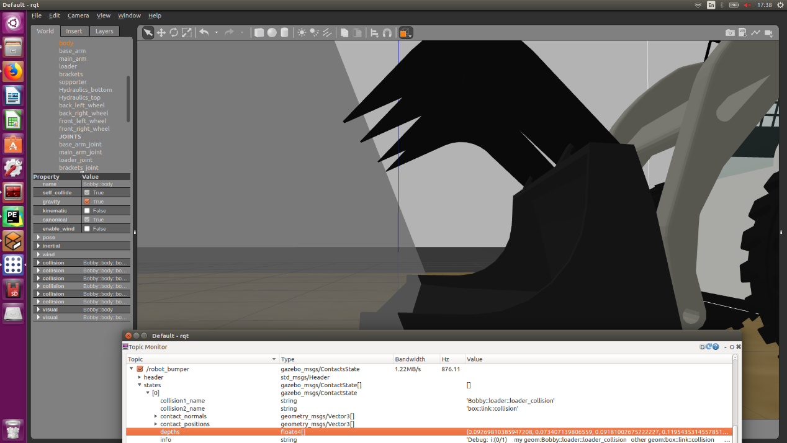

**איור 5.9: בדיקה לתוצאות העומקים המחושבים בסנסור ההתנגשות**

כפי שמופיע באיור 5.9, מערך העומקים הכיל ערכים שהינם קרובים ל-0.1 מטר וההמוצע שהתקבל בתוכנה עמד על 0.096 מטר שהינו קרוב מאוד לתוצאה הנדרשת. ייתכן כי קיים עדיין צורך לבחון את בקרת הכף על מנת לדייק בתוצאות. בנוסף לבדיקות אלו, נבדק גם עדכון לסנסור ההתנגשות על מנת לוודא שבעת יציאת הכף מהחומר אין פרסום של נתוני התנגשות.

לאחר בדיקות שפיות אלה, בוצעו ניסויים עבור התנהגות הכוחות הפועלים על הכף בעת חדירה לפרמטרי קרקע שונים. הניסוי הראשון שבוצע הינו על חול סטנדרטי.

פרמטרי החול היבש שהוכנסו: צפיפות – 1500 kg/m3 [25], גרביטציה – 2650 kg/m3 [26], מקדם חדירות החומר – 20. מקדם חדירות החומר נקבע בהתאם לניסויים שבוצעו במאמר [22].

עבור שלב הניסויים האחרון, ניתן יהיה לקחת את הנתונים שהתקבלו לכוחות ולבחון את התוצאות על מחפרון מציאותי. לצורך כך, יהיה אפשרי להשתמש ראשית בדגם המחפרון הרובוטי המוקטן שנבנה במעבדה בהתאמת כלל נתוני הסימולציה כגון משקלים, מומנטי אינטרציה וגדלים של המחפרון. מאחר ועדיין לא מומשו כלל כוחות התגובה שפועלים על הכף, לא בוצעה בדיקה זו בשלב זה.

1. יעדים להמשך פיתוח ותוכניות לעבודת התזה

קיימים מספר אלמנטים שחסרים על מנת שנוכל להשתמש בסימולציה זו לצורך לימוד וייעול תהליך פעולת החפירה. התוספות הרצויון הן:

* הוספת כוחות התגובה של הקרקע על הכף כתוצאה מהחיכוך של הקרקע עם הכף וכתוצאה מהקרקע הקדמית העליונה שנעה בעקבות כניסת הכלי.
* בדיקת פרמטרי קרקע נוספים (עבור סוגים שונים).
* התאמת הסימולציה לכל גאומטריית ערימת קרקע עבור חישוב גובה לערימה וחילוץ האינטגרל הנפחי לאדמה שמעל הכף.
* בחינת הצורך בדימוי הקרקע שנאספה בכף לאחר סיום פעולת החפירה.
* בדיקת נתוני כוחות התגובה בהתאם לניסוי על דגם מחפרון רובוטי מוקטן ו/או סטנדרטי.
* הגדרת פעולת חפירה אידיאלית ויעילה ובניית אלגוריתם לומד באמצעות שיטותDeep Learning עבור פעולת המחפרון. נדרשת בחינה של השיטה המתאימה ביותר לסימולציה ואופן יישומה.

1. הערכה כלכלית

בטבלה הבאה יפורטו כלל העלויות עבור פרויקט מחקר זה. מאחר וזהו פרויקט מחקרי שאינו דורש ישום מעשי בשלב זה, מרבית ההוצאות הינן על שעות העבודה למחקר. חישוב הערכת העלות מבוצע לפי שכר סטודנט של 50 ש"ח לשעה.

טבלה 7.1: חישוב הערכה כללית עבור הפרויקט

|  |  |  |
| --- | --- | --- |
| חודש | שעות עבודת הסטודנט | עלות [ש"ח] |
| אוגוסט | 80 | 4000 |
| ספטמבר | 85 | 4250 |
| אוקטובר | 90 | 4500 |
| נובמבר | 82 | 4100 |
| דצמבר | 92 | 4600 |
| ינואר | 90 | 4500 |
| פברואר | 60 | 3000 |
| מרץ | 94 | 4700 |
| אפריל | 94 | 4700 |
| מאי | 100 | 5000 |
| יוני | 80 | 4000 |

בנוסף לעלות שכר העבודה, בוצע רכש למחשב נייח בעל כרטיס GPU (INVIDIA) על מנת לאפשר הרצה מהירה לסימולציה. עלות המחשב הינה כ-5000 ש"ח.

1. סיכום

מסמך זה מציג את העבודה שבוצעה במהלך השנה האחרונה במסגרת פרויקט הגמר. מאחר ופרויקט זה הינו חלק מפרויקט ממשיך, נדרשה למידה עבור החלקים שבוצעו בשלב זה. תחילה, בוצעה סקירה ספרותית של הרקע התאורטי העומד מאחורי אינטרקצית המגע בעבודות עפר ובתוכנות באמצעותן נדרש לבצע סימולציה לאינטרקציה זו. במקביל לביצוע סקר הספרות, נלמד השימוש ואופן הפעולה של התוכנות ROS ו- Gazebo אשר מיועדות להוות הדמייה קרובה ככל הניתן לסביבה מציאותית. בנוסף, התחיל תהליך של פיתוח סביבת סימולציה נפרדת ליישום ראשוני של הפתרון הנבחן. נכון לכתיבת שורות אלה, הסימולציה מסוגלת להכניס כוח מבוקר מיקום אך כוח התגובה עדיין איננו מפותח ותואם לתאוריה. בנוסף, הסימולציה מאפשרת ליישם את הכוחות על גופים שונים וניתן לשנות בקלות את ערכי בקרת הכוח המופעל אך, אין בשלב זה יכולת לנתח את אופן שינוי כוח התגובה כתוצאה משינוי גאומטריית הגופים. היעד להמשך העבודה הוא בחינת כוח התגובה ובדיקת התאמת הסימולציה לתאוריה של משוואות העפר הבסיסיות.

רשימת מקורות

[1] E. Halbach, "Development of a simulator for modeling robotics Earth-Moving Tasks", MSc thesis, Helsinki University of Technology, Sep, 2007.

[2] Li. X, Moshell. J.M, "Modeling Soil: Realtime Dynamic Models for Soil Slippage and Manipulation", Proc, University of Central Florida, 1993.

[3] O. Luengo S. Singh, H. Cannon, "Modeling and Identification of Soil-tool Interaction in Automated Excavation", IEEE/RSJ International Conference on Intelligent RoboticSystems, October, 1998.

[4] P. Patel, J. M. Prajapati, "Evaluation of Resistive Force using Principle of Soil Mechanics for Mini Hydraulic Backhoe Excavator", International Journal of Machine Learning and Computing, Vol. 2, No. 4, Aug, 2012.

[5] A.R. Reece, "The fundamental equation of earthmoving mechanics", Institution Mech. Engnrs, University of Newcastle upon Tyne, Jun, 1965.

[6] D. Schmidt, M. Proetzsch, K. Berns, "Simulation and Control of an Autonomous Bucket Excavator for Landscaping Tasks", Proc, IEEE International Conference on Robotics and Automation, May, 2010.

[7] ROS, Robot Operating System, [Online; accessed Dec-2018].

URL <http://www.ros.org/>

[8] Gazebo, [Online; accessed Dec-2018].

URL <http://gazebosim.org/>

[9] D. Meltz, H. Guterman, "RobIL – Israeli Program for Research and Development of Autonomous UGV: Performance Evaluation Methodology", Proc. 2016 ISCEE International Conference on the Science of Electrical Engineering, NOV ,2016.

[10] John A. Williams, Rob S. Dwyer-Joyce, "Contact Between Solid Surfaces", Cambridge University, The University of Sheffield, Chapter 3, 2001.

[11] DEVELOPMENT OF BUCKET SCOOPING MECHANISM

FOR ANALYSIS OF REACTION FORCE AGAINST ROCK PILES

[12] Gill, W. R., and Vanden Berg, G. E. (1968). *Agriculture handbook, number*

*316: Soil dynamics in tillage and traction*, Agricultural Research

Service, U.S. Department of Agriculture, Washington, D.C.

[13] Osman, M. S. (1964). ‘‘The mechanics of soil cutting blades.’’ *J. Agric.*

*Engrg. Res.*, 9(4), 313–328.

[14] A.Hemami; “Motion Trajectory Study in the Scooping Operation of an LHD-Loader”, Transactions on INDUSTRY APPLICATIONS, vol.30, No.5, pp.1333-1338, 1994

[15] Mechanical Properties of Granular Soils: Triaxial versus Plane Strain Investigations

[16] S. Karmakar. Modeling of soil-tool interaction in tillage. Transworld research network, India,

2008.

[17] D.C. Drucker, W. Prager. Soil mechanics and plastic analysis or limit design. Quaterly of

Applied Mathematics, 10 (1952): 157-165.

[18] R. N. Yong, A. W. Hanna. Finite element analysis of plane soil cutting. Journal of

Teramechanics. 14 (1977): 103-125.

[19] Daniel Holz thesis

[20] A.Hemami; “Motion Trajectory Study in the Scooping Operation of an LHD-Loader”, Transactions on INDUSTRY APPLICATIONS, vol.30, No.5, pp.1333-1338, 1994.

[21] <https://civilengineeringbible.com/subtopics.php?i=8>

[22] Shigeru Sarata, Hisashi Osumi, Yoshihiro Kawai, Fumiaki Tomita; “Trajectory Arrangement based on Resistance Force and Shape of Pile at Scooping Motion”, proc of the IEEE, ICRA, 2004.

[23] Roland Siegwart, Illah Reza Nourbakhsh and Davide Scaramuzza, "Introduction to Autonomous Mobile Robots", Second Edition, MIT Press.

[24] Developing Plans for Robotic Excavators

[25] Densities of Common Material, [Online; accessed May-2019].

<https://www.engineeringtoolbox.com/density-materials-d_1652.html>

[26] Specific gravity of solids determination, [Online; accessed May-2019].

<https://www.globalsecurity.org/military/library/policy/army/fm/5-472/ch2part2.pdf>

התייחסות להערות הבודק

אבקש להתייחס לנקודות שהועלו בדו"ח האמצע שהוגש.

1. תקציר – קיבלתי, תוקן.
2. מבוא – קיבלתי, תוקן.
3. רקע – רידדתי את כמות הכותרות ותתי הכותרות אך לא הורדתי לחלוטין. בהוראות שניתנו עבור כתיבת הדו"ח נכתב במפורש לכתוב בכותרות על מנת להקל על קריאת הקורא ולמקד לחלקים העיקריים בסקר הספרות. על כל מודל הסברתי בנפרד אם הוא נומרי או אנליטי והרחבתי על המודלים העיקריים בתחום. אציין כי בדו"ח האמצע חשבתי שקיימת דרישה לפרט בסקר ספרות על המודלים אליהם אתייחס בלבד ולכן תוכנו היה דל. למדתי מכך ורשמתי באופן מקוצר גם על המודלים המרכזיים בתחום שאותם לא יישמתי בפרויקט.

המאמר שצורף להערות אינו רלוונטי לתחום המחקר מאחר והפרויקט עוסק בשלב זה בניתוח הכוחות באמצעות סימולציה ולא בלימוד מכונה לטובת תכנון תנועה.

1. בעיית המחקר – הסברתי את הבעיית יותר לעומק והדגשתי, תוקן.
2. בחינת פתרונות – שיניתי לכתיבה שאינה טכנית, תוקן.

נספחים

**קוד לקובץ bobby.launch**

**קוד לקובץ controllers.launch**

**קוד לקובץ box.world**

**קובץ C_position.py**

**קובץ C_response.py**

**קובץ ThreeInt.msg**

**קובץ PIDcon.cfg**

**קובץ PID.py**



Ben-Gurion University of the Negev

Faculty of Engineering Sciences

Department of Mechanical Engineering

**Final report**

**19-24**

**Investigation of tool-soil interaction and autonomous front-loader motion planning**

Student name: Lihi Kalakuda

305277071

Advisor: Prof. Amir Shapiro, Department of Mechanical Engineering

**June 2019**

Abstract